 | Приложение к ОПОП бакалавриатпо направлению подготовки44.03.0 Педагогическое образование, Направленность (профиль) программы «Иностранный язык», утв. приказом ректора ОмГА от 28.03.2022 №28
Частное учреждение образовательная организация высшего образования
«Омская гуманитарная академия»
Кафедра "Педагогики, психологии и социальной работы"
 |  |  | УТВЕРЖДАЮ
 |  |  | Ректор, д.фил.н., профессор
 |  |  | ______________А.Э. Еремеев
 |  |  | 28.03.2022 г.
РАБОЧАЯ ПРОГРАММА ДИСЦИПЛИНЫ
по программе бакалавриата
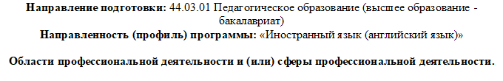
Типы задач профессиональной деятельности: |  | педагогический, проектный, культурно- просветительский
Для обучающихся:
очной формы обучения 2022 года набора
заочной формы обучения 2022 года набора
на 2022/2023 учебный год

Омск 2022

Составитель:

к.п.н., доцент кафедры ППиСР Т.С.Котлярова
Программа практической подготовки одобрена на заседании кафедры «Педагогики, психологии и социальной работы»
Протокол от 28 марта 2022 г. № 8
Зав. кафедрой, доцент, д.п.н. _________________ /Лопанова Е.В./

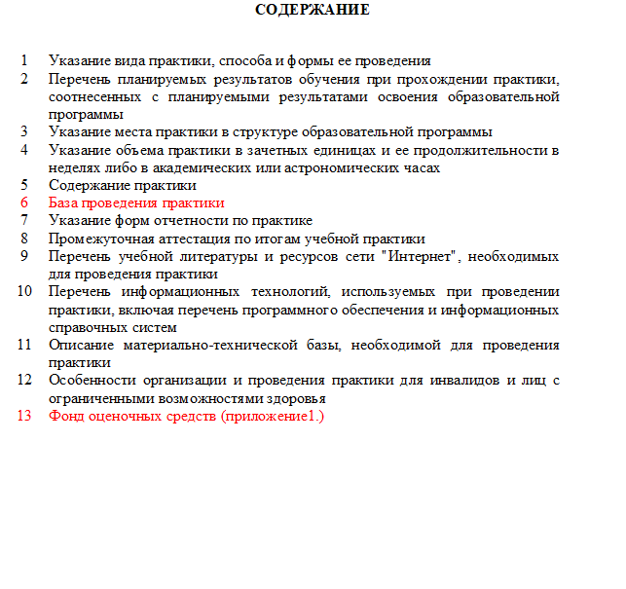

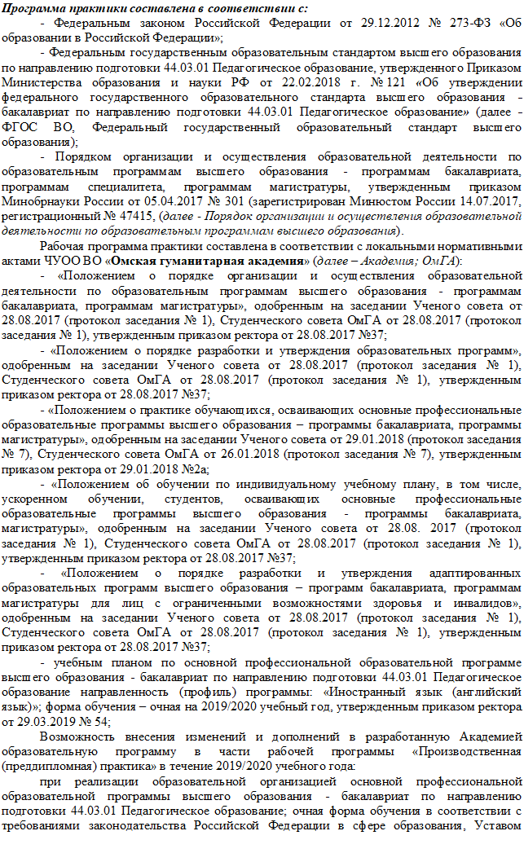

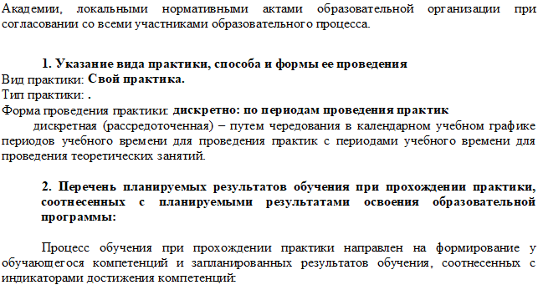
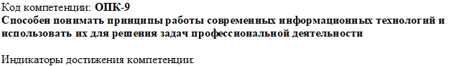
ОПК-9.1 знать принципы работы современных информационных технологий
ОПК-9.2 уметь осуществлять выбор оптимальных современных информационных технологий для решения задач профессиональной деятельности
ОПК-9.3 владеть навыками использования современных информационных технологий для решения задач профессиональной деятельности
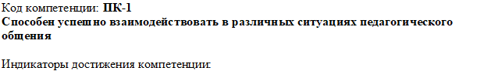
ПК-1.1 знать речевые высказывания в соответствии с этическими, коммуникативными, речевыми и языковыми нормами
ПК-1.2 уметь реализовывать различные виды речевой деятельности в учебно-научном общении, создавать тексты различных учебно-научных жанров
ПК-1.3 владеть навыками профессионально значимых педагогических речевых жанров
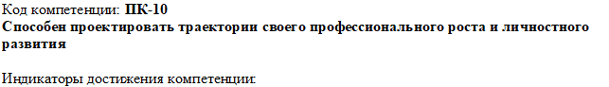
ПК-10.1 знать цели своего профессионального и личностного развития
ПК-10.2 уметь осуществлять отбор средств реализации программ профессионального и личностного роста
ПК-10.3 владеть навыком разработки программы профессионального и личностного роста

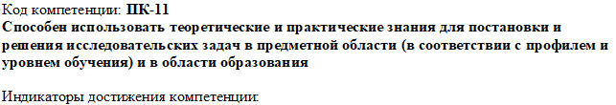
ПК-11.1 знать тенденции развития современной науки и образования и перспективные направления развития исследований в области начального образования
ПК-11.2 знать теоретический и практический инструментарий для достижения поставленных целей
ПК-11.3 уметь проектировать целевой компонент исследования в предметных областях и в области начального образования
ПК-11.4 уметь оценивать качество собственного исследования и при необходимости проводить коррекцию исследования
ПК-11.5 владеть навыками самостоятельно проводить исследование в предметной области и в области начального образования
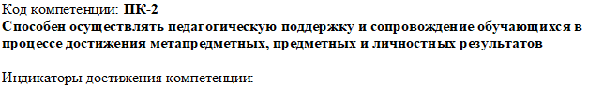
ПК-2.1 знать алгоритм постановки воспитательных целей, проектирования воспитательной деятельности и методов ее реализации с требованиями ФГОС
ПК-2.2 уметь объяснять и анализировать поступки детей, реальное состояние дел в группе с учетом культурных различий детей, возрастных и индивидуальных особенностей детей, межличностных отношений и динамики социализации личности
ПК-2.3 владеть способами организации оценки различных видов деятельности ребенка (учебной, игровой, трудовой, спортивной, художественной и т.д.), методы и формы организации коллективных творческих дел, экскурсий, походов, экспедиций и других мероприятий (по выбору)
ПК-2.4 владеть способами оказания помощи и поддержки в организации деятельности ученических органов самоуправления
ПК-2.5 владеть способами оказания консультативной помощи родителям, имеющим детей с ОВЗ
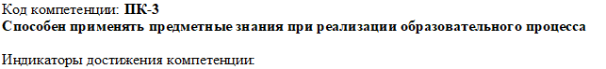
ПК-3.1 знать отбор предметного содержания, методов, приемов и технологий, в том числе информационных, обучения предмету, организационные формы учебных занятий, средств диагностики в соответствии с планируемыми результатами обучения
ПК-3.2 уметь проектировать результаты обучения в соответствии с нормативными документами в сфере образования, возрастными особенностями обучающихся, дидактическими задачами занятия; проектировать план-конспект/технологическую карту занятия
ПК-3.3 владеть навыком формирования познавательной мотивации обучающихся к предмету в рамках урочной и внеурочной деятельности

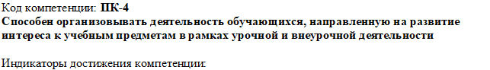
ПК-4.1 знать образовательную среду школы в целях достижения личностных, предметных и метапредметных результатов обучения средствами предмета
ПК-4.2 уметь использовать образовательный потенциал социокультурной среды региона в преподавании предмета и во внеурочной деятельности
ПК-4.3 владеть навыком обосновывать необходимость включения различных компонентов социокультурной среды региона в образовательный процесс
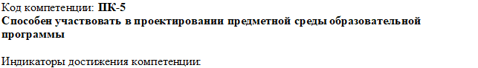
ПК-5.1 знать здоровьесберегающие технологии в учебном процессе
ПК-5.2 уметь применять меры профилактики детского травматизма
ПК-5.3 владеть навыком оказания первой доврачебной помощи обучающимся
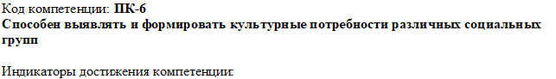
ПК-6.1 знать потребности различных социальных групп в культурно-просветительской деятельности
ПК-6.2 уметь использовать различные средства, методы, приемы и технологии формирования культурных запросов и потребностей различных социальных групп
ПК-6.3 владеть различными средствами, методами, приемами и технологиями формирования культурных запросов и потребностей различных социальных групп
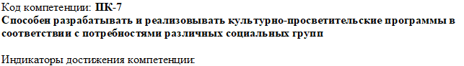
ПК-7.1 знать технологии и методики культурно-просветительской деятельности
ПК-7.2 уметь организовать культурно-образовательное пространство, используя содержание учебного предмета «Иностранный язык»
ПК-7.3 уметь участвовать в популяризации предметных знаний среди различных групп населения
ПК-7.4 владеть навыком использования отечественного и зарубежного опыта организации культурно-просветительской деятельности
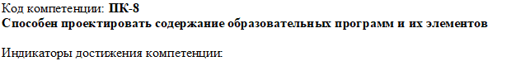
ПК-8.1 знать основные и дополнительные образовательные программы
ПК-8.2 уметь проектировать основные и дополнительные образовательные программы
ПК-8.3 владеть навыком проектирования рабочей программы учебного предмета «Иностранный язык»

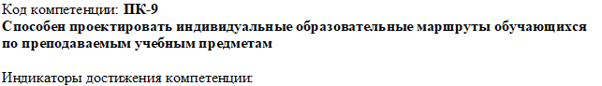
ПК-9.1 знать различные средства оценивания индивидуальных достижений обучающихся при изучении предмета
ПК-9.2 уметь разрабатывать индивидуально ориентированные учебные материалы по русскому языку с учетом индивидуальных особенностей обучающихся, их особых образовательных потребностей
ПК-9.3 владеть навыком проектирования и проведения индивидуальных и групповых занятий по русскому языку для обучающихся с особыми образовательными потребностями
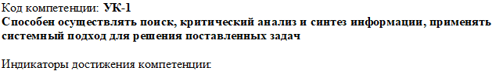
УК-1.1 знать основы критического и особенности системного мышления
УК-1.2 уметь применять логические формы и процедуры, способен к рефлексии по поводу собственной и чужой мыслительной деятельности
УК-1.3 уметь анализировать источник информации с точки зрения временных и пространственных условий его возникновения
УК-1.4 уметь анализировать ранее сложившиеся в науке оценки информации, сопоставлять разные источники информации с целью выявления их противоречий и поиска достоверных суждений
УК-1.5 владеть навыком аргументированного формирования собственного суждения и оценки информации, принятия обоснованного решения
УК-1.6 владеть навыком определения практических последствий предложенного решения задач
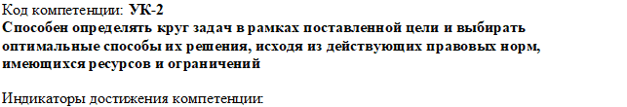
УК-2.1 знать совокупность взаимосвязанных задач, обеспечивающих достижение поставленной цели, исходя из действующих правовых норм
УК-2.2 уметь определять ресурсное обеспечение для достижения поставленной цели
УК-2.3 владеть навыками оценивания вероятных рисков и ограничений в решении поставленных задач
УК-2.4 владеть навыками определения ожидаемых результатов решения поставленных задач
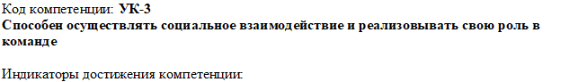
УК-3.1 знать основы эффективного речевого и социального взаимодействия
УК-3.2 уметь работать в команде, проявлять лидерские качества и умения

УК-3.3 владеть навыками работы с институтами и организациями в процессе осуществления социального взаимодействия
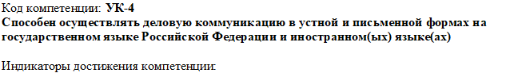
УК-4.1 знать различные формы, виды, устной и письменной коммуникации на русском, родном и иностранном(ых) языке(ах)
УК-4.2 уметь свободно воспринимать, анализировать и критически оценивать устную и письменную деловую информацию на русском, родном и иностанном(ых) языке(ах)
УК-4.3 уметь использовать языковые средства для достижения профессиональны целей на русском, родном и иностранном(ых) языке(ах
УК-4.4 владеть системой норм русского литературного языка, родного языка и нормами иностранного(ых) языка(ов)
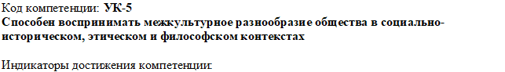
УК-5.1 знать социокультурные различия социальных групп, опираясь на знания этапов исторического развития России в контексте мировой истории, социокультурных традиций мира, основных философских, религиозных и этических учений
УК-5.2 уметь конструктивно взаимодействовать с людьми с учетом их социокультурных особенностей в целях успешного выполнения профессиональных задач и социальной интеграции
УК-5.3 уметь сознательно выбирать ценностные ориентиры и гражданскую позицию; аргументировано обсуждает и решает проблемы мировоззренческого, общественного и личностного характера
УК-5.4 уметь воспринимать Российскую Федерацию как национальное государство с исторически сложившимся разнообразным этническим и религиозным составом населения и региональной спецификой
УК-5.5 владеть способами сохранения традиций и проявлять уважительное отношение к историческому наследию и социокультурным традициям своего Отечества
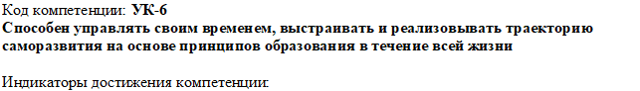
УК-6.1 знать способы планирования свободного времени и проектирование траектории профессионального и личностного роста
УК-6.2 уметь оценивать личностные ресурсы по достижению целей управления своим временем в процессе реализации траектории саморазвития
УК-6.3 уметь критически оценивать эффективность использования времени и других ресурсов при решении поставленных целей и задач
УК-6.4 владеть приемами и техниками психической саморегуляции, владения собой и своими ресурсами

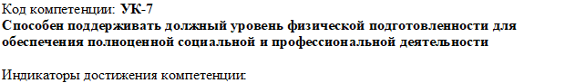
УК-7.1 знать оздоровительное, образовательное и воспитательное значение физических упражнений на организм и личность занимающегося, основы организации физкультурно- спортивной деятельности
УК-7.2 уметь определять личный уровень сформированности показателей физического развития и физической подготовленности
УК-7.3 уметь отбирать и формировать комплексы физических упражнений с учетом их воздействия на функциональные и двигательные возможности, адаптационные ресурсы организма и на укрепление здоровья
УК-7.4 владеть навыком применения комплексов избранных физических упражнений (средств избранного вида спорта, физкультурно-спортивной активности) в жизнедеятельности с учетом задач обучения и воспитания в области физической культуры личности
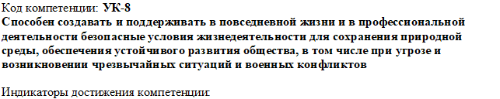
УК-8.1 знать методы защиты в чрезвычайных ситуациях и военных конфликтах
УК-8.2 уметь оценивать факторы риска, обеспечивать личную безопасность и безопасность окружающих
УК-8.3 владеть способами формирования культуры безопасного и ответственного поведения
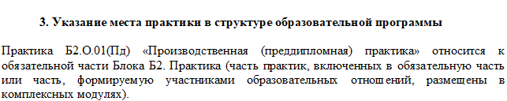
Код | Наименование | Коды формируемых компетенций
Б2.О.01(Пд) | Производственная (преддипломная) практика | УК-1, УК-2, УК-3, УК-4, УК- 5, УК-6, УК-8, УК-7, ПК-1, ПК-2, ПК-3, ПК-4, ПК-5, ПК- 6, ПК-7, ПК-8, ПК-9, ПК-10, ПК-11, ОПК-9
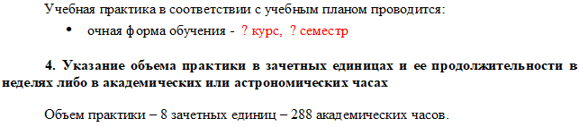

Наименование раздела практики | Вид занятия | Семестр | Часов
